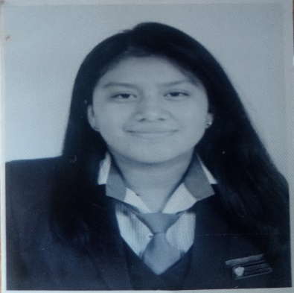  DATOS PERSONALES  Nacionalidad: guatemalteca  Lugar de Nacimiento: Mixco, Guatemala  Fecha de Nacimiento: 17/09/1999  Edad: 24 Años  Estado Civil: Soltera  Domicilio: 17 avenida 17-25 zona 11  Teléfono: 5563-6223  Nit: 100054978  DPI: 3031561550108  Correo: aguilargabriela966@gmail.com  HABILIDADES  - Trabajo en Equipo  - Actitud positiva  - Deseos de aprender  - Adaptabilidad  - Colaboración  - Honestidad e integridad | Experiencia  Auxiliar de producción • Solusersa (PEPSICO)• 01/09/2020 – 31/05/2023  Formación  PRE PRIMARIA • 2004-2005  Colegio Sagrado Corazón de Jesús  PRIMARIA • 2007-2012  Escuela Oficial Rural Mixta No.843 Bertha Herrera de Ruano  SECUNDARIA • 2013-2015  SECUNDARIA • 2013-2015  Colegio de Informática Justo Rufino Bautista  CARRERA • 2016-2017  Colegio Mixto Belén  expectativa LABORAL  Desarrollarme en un ambiente de trabajo que me permita demostrar mis habilidades y desempeño, así mismo nuevos retos para mi superación personal y profesional.
  JOSELIN GABRIELA AGUILAR LÓPEZ
  Bachillerato en ciencias y letras con orientación en computación

REFERENCIAS LABORALES / PERSONALES
Juan Francisco Sánchez Tel: 4473-4454 Mario Quinteros Arellanos Tel: 59920569
Enrique de Paz Tel: 4793-9387 Luis Hon Tel: 51942858
Emanuel de León Tel: 5614-6476
Jairo del Cid Tel: 5438-8117
José Leonel Osorio Tel: 4171-2100

